Medien-Information

Datum 19.08.2021
Nr. PI 2307
Anzahl Zeichen 2605
Kontakt Müller Martini AG
Untere Brühlstrasse 17, 4800 Zofingen/Schweiz
Telefon +41 62 745 45 45
info@mullermartini.com, www.mullermartini.com

«We Love to Bind Books»

Die Druckerei Publikum errichtete am Stadtrand der serbischen Hauptstadt Belgrad einen neuen Produktionsstandort und investiert im Zuge dessen in neue Weiterverarbeitungs-Technik von Müller Martini.

Seit ihrer Gründung im Jahr 1989 verzeichnete die Druckerei Publikum ein rasantes Wachstum und beschäftigt heute 100 Mitarbeitende. Der Auslöser für den positiven Geschäftsverlauf war unter anderem die Installation einer Buchlinie Diamant MC 35 von Müller Martini im Jahr 2014. «Unser Engagement, unsere Leidenschaft und unsere Wertschätzung für Verlage und Bücher haben uns dieses Wachstum ermöglicht», betont Geschäftsführer Dušan Janković. Das widerspiegelt sich auch im Slogan des Unternehmens: «We Love to Print». In diesem Kontext müsste es wohl besser heissen «We Love to Bind Books».
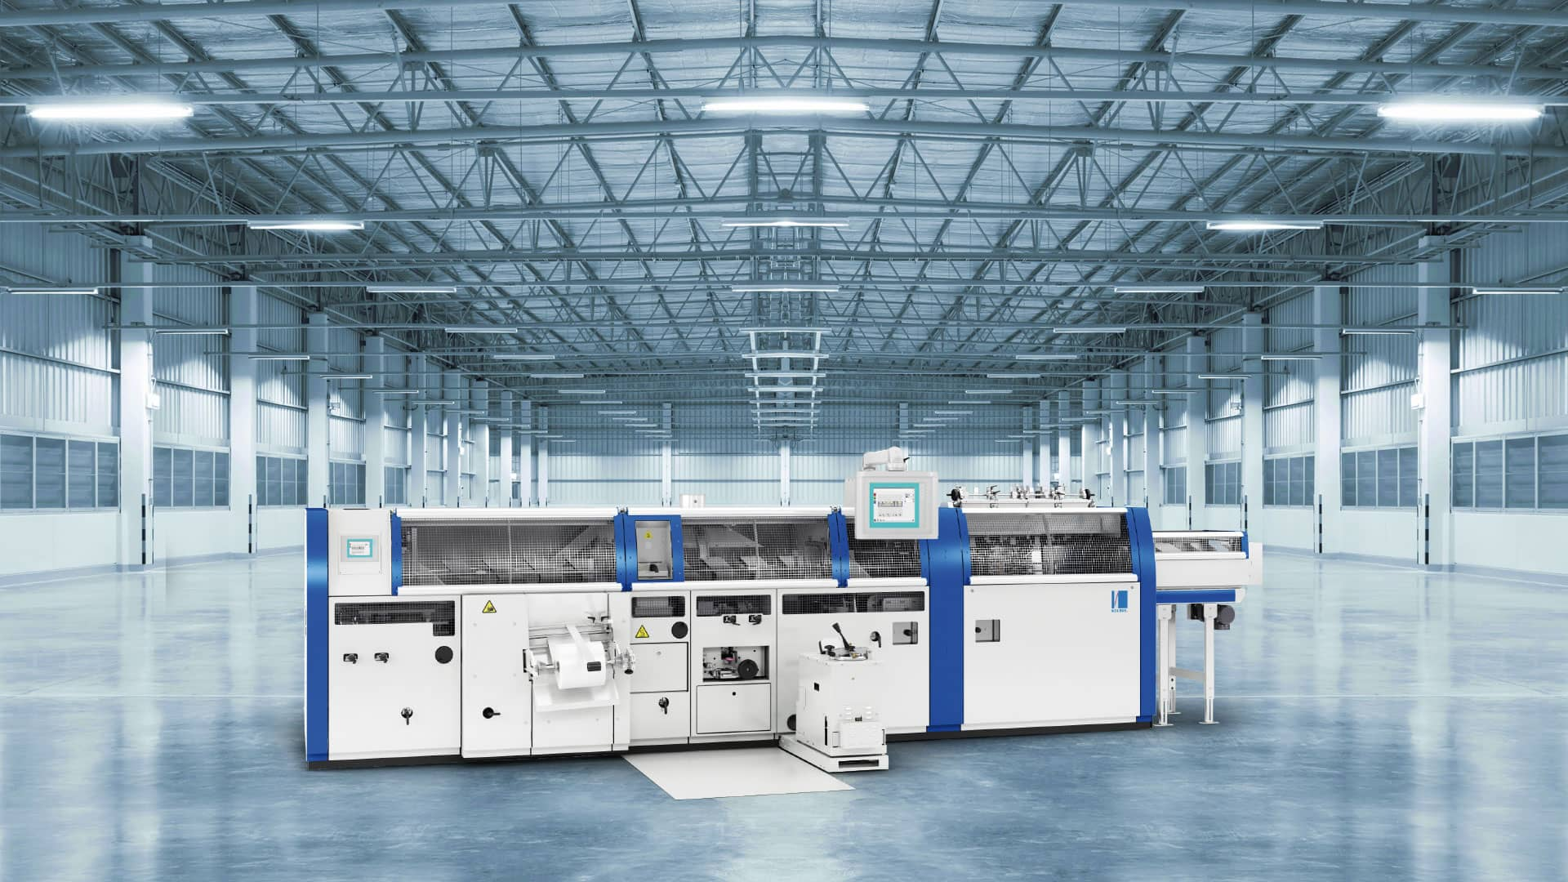

Die Druckerei Publikum investierte neben einem Klebebinder KM 610.A auch in eine Rückenbeleim- und Fälzelmaschine RF 700 (Bild).

Das Unternehmen fertigt hochwertige Softcover- und Hardcover-Bücher für den heimischen und internationalen Markt. Insbesondere bei Kunst-, Koch- und Kinderbüchern sowie Reiseführern und «Graphic Novels» spielt das Unternehmen gleichzeitig seine Leistungs- und Wettbewerbsfähigkeit aus. Wobei sich die Druckerei gemeinsam mit ihren Kunden auch an aussergewöhnliche Binde- und Veredelungsarten heranwagt und so auch international für Aufsehen sorgt.

Wegen des kontinuierlichen Wachstums platzte der Betrieb im Belgrader Zentrum aus allen Nähten, was Publikum zu einem Neubau am Stadtrand der serbischen Hauptstadt veranlasste, der Mitte dieses Jahres bezogen wurde. Im Zuge dessen wurde auch die Technik in der Druckweiterverarbeitung erneuert und ausgebaut. So wurden die Kapazitäten und Anwendungsmöglichkeiten deutlich erweitert – etwa durch die Investition in eine Klebebinderlinie KM 610A von Müller Martini mit Inline-Verarbeitung von eingeschlagenen Klappen und Frontbeschnitt.

Ausserdem wird die bestehende Diamant MC 35 um eine Rückenbeleim- und Fälzelmaschine RF 700 von Müller Martini ergänzt, mit der fadengeheftete Buchblocks abgeleimt und gefälzelt werden können. Über die integrierte Vorsatzanlegestation können vor dem Ableimprozess zusätzlich Vor- und Nachsätze am Buchblock angelegt und geklebt werden, was die Prozessgeschwindigkeit erneut steigert. Die RF 700 kann sowohl in Buchfertigungslinien als auch als Offline-Lösung konzipiert werden.

